TUTORIAL ESCANER BIBLIOTECA

COM ESCANEJAR UNA PÀGINA AMB FORMAT D’IMATGE
- Obre el programa “Epson Scan” que tens a l’escriptori. 
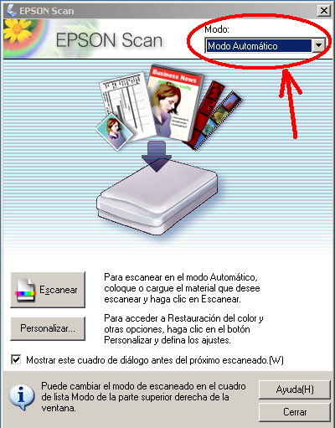
- Sortirà la finestra que tens al costat, amb el “Modo Automàtico” preseleccionat.

- Clica el botó que posa “Escanear” i espera…

- Per últim ves a la carpeta de “Mis imágenes”, i trobaràs un arxiu d’imatge de la pàgina escanejada.

COM ESCANNEJAR MÉS D’UNA PÀGINA i/o FORMAT PDF
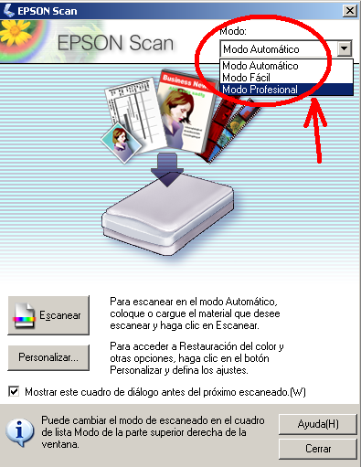
- Obre el programa “Epson Scan” que tens a l’escriptori.

- Tria l’opció “Modo Profesional” del menú desplegable de dalt.

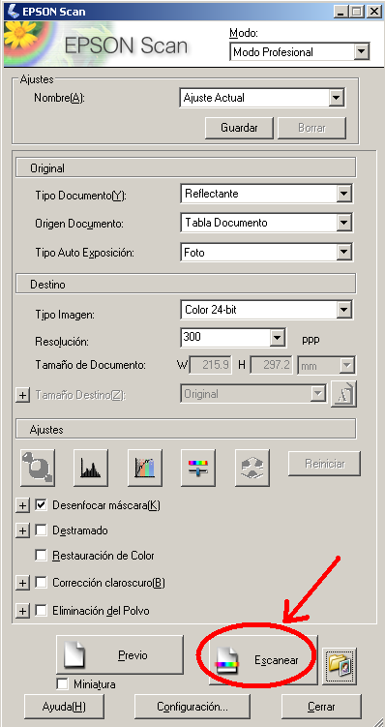
- S’obrirà una finestra com la que tens a la imatge de sota. Has de clicar al botó de “Escanear” que tens a la part inferior dreta.

- S’obrirà una finestra amb moltes opcions de configuració. Les més importants són…
  - Posar el nom de l’arxiu
  - Canviar el format (tipus imatge o pdf)
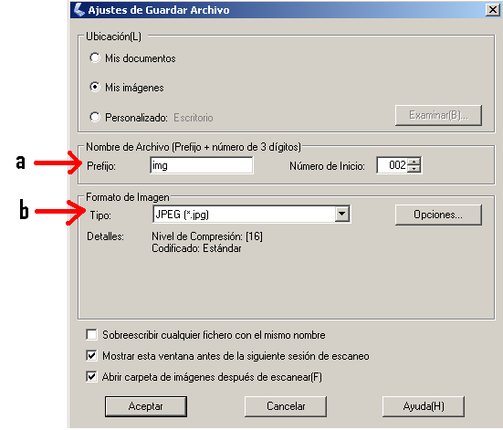

- Un cop triïs les teves opcions, i cliquis “Aceptar”, començarà a escanejar.

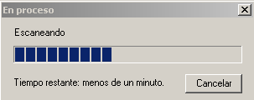

- Quan acabi sortirà una finestra que et permetrà...
  - Afegir un altre pàgina en el mateix arxiu escanejat (Si cliques aquesta opció has de repetir el pas 3 d’aquest tutorial per cada pàgina)
  - Acabar d’escanejar
